1. ------IND- 2009 0568 D-- CS- ------ 20091105 --- --- PROJET

Technická specifikace

k laserům jako spotřebitelským výrobkům resp. ve spotřebitelských výrobcích

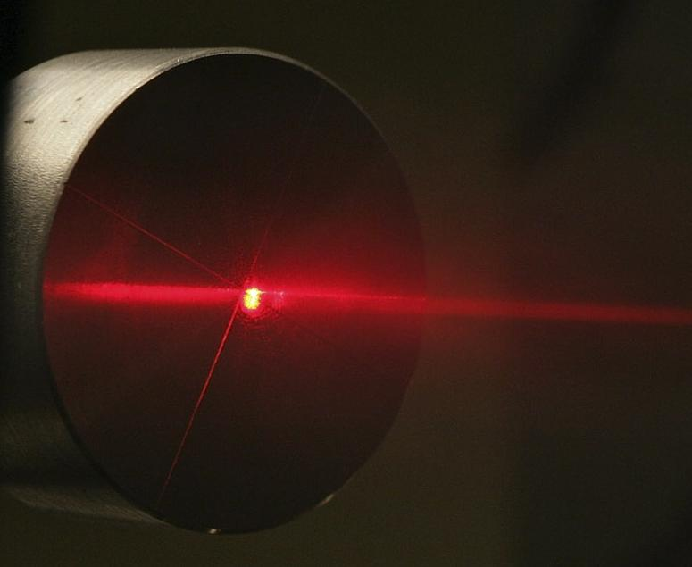

Závazky vyplývající ze směrnice 98/34/ES Evropského parlamentu a Rady ze dne 22. června 1998 o postupu při poskytování informací v oblasti norem a technických předpisů a předpisů pro služby informačních společností (Úř. věst. ES č. 204 s. 37), pozměněné směrnicí 98/48/ES Evropského parlamentu a Rady ze dne 20. července 1998 (Úř. věst. ES č. L 217 s. 18), byly zohledněny.

Impresum

Technické specifikace laserů jako spotřebitelských výrobků resp. ve spotřebitelských výrobcích

Autoři: Pracovní tým „Lasery jako spotřebitelské výrobky“

Vydavatel: Spolkový úřad pro ochranu bezpečnosti a zdraví při práci (BAuA)
Friedrich-Henkel-Weg 1-25
D-44149 Dortmund
Telefon: +49 (0) 231 9071-0
Telefax: +49 (0) 231 9071-2364
E-mail: physical.agents@baua.de
Internet: http://www.baua.de

Foto: Fox-Agentur – Uwe Völkner, Lindlar/Kolín

Tato technická specifikace je chráněna autorským právem. Jakékoliv její využívání, a to i pouze její části, vyžaduje předchozí souhlas úřadu BAuA; jakékoliv zpoplatněné šíření je zakázáno. Toto dílo se poskytuje k dispozici bezplatně všem zájemcům o jeho využití k soukromým, nikoliv obchodním účelům. Veškerá práva v rámci této specifikace, včetně fotomechanického šíření a dotisku jejích částí, zůstávají vyhrazena Spolkovému ústavu pro ochranu bezpečnosti a zdraví při práci (BAuA).
Tato Technická specifikace byla vybrána a sestavena s nejvyšší péčí a s nejlepším vědomím. Za správnost a kompletnost však spolkový úřad nepřebírá zodpovědnost.

Stav: srpen 2009

Předmluva
Tato technická specifikace k hodnocení rizika spotřebitelských výrobků, které jsou samy o sobě lasery nebo které lasery obsahují, je zaměřena na výrobce, zmocněnce a dovozce. Konkretizuje požadavky na lasery jako spotřebitelské výrobky resp. ve spotřebitelských výrobcích, aby nebyla ohrožena bezpečnost a zdraví uživatelů nebo třetích stran při jejich používání v souladu s jejich určením a rovněž při předvídatelném chybném použití.

Pozadí
Lasery se uplatňují stále více v soukromé oblasti, např. jako laserová ukazovátka, regulační lasery a měřiče vzdáleností. Tyto lasery často používají osoby bez dostatečných znalostí ohrožení laserovým zářením.
Hodnocení rizika laserových zařízení se provádí použitím klasifikačních pravidel pro lasery podle normy DIN EN 60825-1 „Bezpečnost laserových zařízení, část 1: Klasifikace zařízení a požadavky". Toto rozdělení laserů do tříd zohledňuje potenciál ohrožení lasery, zejména jejich optickým výkonem popř. energií. Přitom platí obecně: Čím vyšší číslo třídy, tím vyšší ohrožení. Na jednotlivé třídy jsou pro výrobce laserových výrobků navázány určité požadavky, např. na konstrukci a na informace pro uživatele. Ochranná opatření spojená s laserovými třídami jsou závazná u obchodního používání a měla by se rovněž dodržovat při používání soukromém. Základy rozdělení do tříd tak má bezprostřední dopady na bezpečnost a ochranu zdraví uživatelů laserů.
Na trhu se nachází stále více – potenciálně nebezpečných – laserů vyšších tříd (> laserová třída 2M), přestože by k plánovanému účelu použití dostačovalo používat lasery s nižším výkonem (laserové třídy 1, 1M, 2 a 2M).

Touto technickou specifikací se kromě toho stanovují doposud chybějící požadavky na spotřebitelské výrobky.

Oblast použití
Tato technická specifikace platí pro lasery, které jsou uváděny do provozu jako spotřebitelské výrobky resp. ve spotřebitelských výrobcích. Neplatí pro výrobky, které podléhají zvláštním evropským harmonizačním právním předpisům a národním právním předpisům, které je uplatňují (např. zákon o lékařských výrobcích, právní nařízení podle § 3 odst. 1 GPSG); viz přílohu 5.
Poznámka:
Na uplatňování elektromagnetické snášenlivosti odkazuje příloha 4.
Stanovení pojmů
Platí stanovení pojmů normy DIN EN 60825-1:2008-05 „Bezpečnost laserových zařízení, část 1: Klasifikace zařízení a požadavky".

Požadavky
Technické požadavky
Spotřebitelské výrobky, které jsou samy o sobě lasery nebo lasery obsahují, lze uvádět do oběhu pouze tehdy, kdy jsou klasifikovány podle normy DIN EN 60825-1 a odpovídají laserovým třídám 1, 1M, 2 nebo 2M.
Z klasifikační povinnosti jsou vyjmuty pouze lasery, které dodržují mezní hodnoty přístupného záření (GZS) třídy 1 za všech provozních podmínek.
Spotřebitelské výrobky, které jsou lasery třídy 3R, 3B a 4 nebo tyto lasery obsahují, nesmějí být uváděny do oběhu.
Všechna pohyblivá laserová zařízení provozovaná v místnosti (např. laserová ukazovátka, měřiče vzdálenosti, nivelační lasery atd.), která se používají pouze ke světelné projekci, mohou patřit nejvýše do laserové třídy 2M.
Při klasifikaci podle normy DIN EN 60825-1 je třeba zohlednit nepříznivé podmínky (např. plné baterie).

Poznámka:
Lasery třídy 3R, 3B a 4 mohou překračovat mezní hodnoty expozice očí a pokožky. Tyto lasery lze používat pouze při uplatnění zvláštních ochranných opatření (viz předpis k předcházení nehod „Laserové záření“ BGV B2) v obchodní oblasti. Při soukromém používání nemohou výrobci, jejich zmocněnci a dovozci těchto laserových zařízení zaručit dodržení těchto zvláštních ochranných opatření s cílem bezpečného používání těchto výrobků.

Formální požadavky
Při uvádění do provozu je nutné zajistit, aby uživatel získal veškeré informace (návod k použití a označení) k bezpečnému použití v českém jazyce. Návod k použití musí obsahovat alespoň pravidla chování podle přílohy 1. Spotřebitelské výrobky, které jsou samy o sobě lasery nebo lasery obsahují, se označují podle normy DIN EN 60825-1. V příloze 2 je uvedeno příkladné značení různých laserových tříd.
Na spotřebitelském výrobku nebo jeho balení je nutné uvádět název výrobce nebo název zmocněnce či dovozce a jejich adresu, jestliže nesídlí v Evropském hospodářském prostoru. K jednoznačné identifikaci je navíc nutné spotřebitelský výrobek označit (např. číslem artiklu).
Poznámka:
Příloze 6 odkazuje na informace z praxe.
Příloha 1
Návod k použití
Při sestavování návodu k použití laserů třídy 1, 1M, 2 a 2M je třeba dodržovat následující pravidla chování specifická pro daný laser:
- Nesměřovat laserový paprsek na osoby (na osoby se nesmí směřovat ani laser třídy 1, neboť může dojít k úrazu oslněním).
- Nedívat se do přímého nebo odraženého paprsku.
- Jestliže laserové záření třídy 1M (je-li viditelné), 2 nebo 2M zasáhne oko, je třeba oči vědomě zavřít a ihned odvrátit hlavu pryč z paprsku.
Upozornění: Je třeba zohledňovat stávající výsledky výzkumu reakcí reflexivního zavření víček a reakcí odvrácení hlavy (viz přílohu 3).
- Při používání laserových zařízení třídy 1M a 2M se nesmí používat optické přístroje k pozorování zdroje záření. Toto může vést k překročení mezních hodnot expozice.
- Manipulace (změny) s laserovými zařízeními není přípustná.
- Tento návod k použití je nutné uložit a předat dále spolu s předáním laserového zařízení.

Příloha 2
Příklady značení
Upozornění: Grafické symboly, popisky a ohraničení se provádí černě a pozadí vždy žlutě.

1. Značení laseru třídy 1
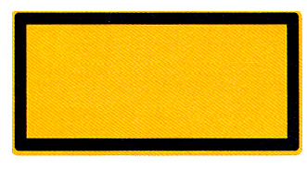

Laser Klasse 1

nach DIN EN 60825-1:2008-05

Laser Klasse 1  nach DIN EN 60825-1:2008-05 | Laser třídy 1  podle normy DIN EN 60825-1:2008-05

2. Značení laseru třídy 1M

Laserstrahlung
Nicht direkt mit optischen
Instrumenten betrachten
Laser Klasse 1M
nach DIN EN 60825-1:2008-05

Laserstrahlung  Nicht direkt mit optischen  Instrumenten betrachten  Laser Klasse 1M  nach DIN EN 60825-1:2008-05 | Laserové záření  Nepozorujte přímo pomocí optických přístrojů  Laser třídy 1M  podle normy DIN EN 60825-1:2008-05

Poznámka: Výrobce může u laserů třídy 1 a 1M upustit od značení laserových zařízení a zahrnout tyto informace pouze do návodu k použití.
U laserových zařízení třídy 2 až 4 je nutné uvádět popis podle části 5.8 normy DIN EN 60 825-1 na štítku s upozorněním s uvedením maximálních výstupních hodnot laserového záření, délky trvání impulzu (je-li relevantní) a délky vyslané vlny (vln). Tyto údaje lze popsat na štítku s upozorněním spolu s údaji o třídě nebo na samostatném štítku s upozorněním.

3. Značení laseru třídy 2

a) nebo b)

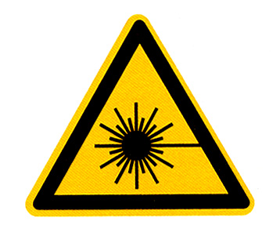

Laserstrahlung
Nicht in den Strahl blicken
Laser Klasse 2
nach DIN EN 60825-1:2008-05
Laserstrahlung
Nicht in den Strahl blicken
Laser Klasse 2
nach DIN EN 60825-1:2008-05
P ≤ 1 mW
λ = 650 nm

P ≤ 1 mW
λ = 650 nm

Laserstrahlung  Nicht in den Strahl blicken  Laser Klasse 2  nach DIN EN 60825-1:2008-05 | Laserové záření  Nedívejte se do paprsku  Laser třídy 2  podle normy DIN EN 60825-1:2008-05
Laserstrahlung  Nicht in den Strahl blicken  Laser Klasse 2  nach DIN EN 60825-1:2008-05  P ≤ 1 mW  λ = 650 nm | Laserové záření  Nedívejte se do paprsku  Laser třídy 2  podle normy DIN EN 60825-1:2008-05  P ≤ 1 mW  λ = 650 nm

4. Značení laseru třídy 2M

Laserstrahlung
Nicht in den Strahl blicken oder
direkt mit optischen
Instrumenten betrachten
Laser Klasse 2M
nach DIN EN 60825-1:2008-05

λ = 650 nm
E ≤ 25 W/m²

Laserstrahlung  Nicht in den Strahl blicken oder  direkt mit optischen  Instrumenten betrachten  Laser Klasse 2M  nach DIN EN 60825-1:2008-05 | Laserové záření  Nedívejte se do paprsku a  nepozorujte přímo pomocí  optických přístrojů  Laser třídy 2M  podle normy DIN EN 60825-1:2008-05

Příloha 3 (informativní)
Vědecké poznatky k reflexu zavírání víček a k reakcím odvrácení hlavy
.
V normě DIN EN 60825-1 spočívá koncepce bezpečnosti u třídy 2, 2M a 3R na časové bázi o délce 0,25 s (krátkodobá expozice). Až do uvedení normy DIN EN 60825-1:2003-10 bylo dáno fyziologické omezení díky reakci odvrácení hlavy včetně reflexu zavření víček. Průzkumy na přibližně 1800 zkoumaných osobách ukázaly, že v závislosti na délce vlny dochází k reflexu zavření víček při expozici laserovému záření o délce např. 250 ms při 80 % hodnoty maximálního přípustného záření (MZB) přibližně pouze u zhruba 16 - 22 % zkoumaných osob. Reakce odvrácení hlavy, jako např. pohyb hlavou nebo očima při ozáření laserovým paprskem u cca. 600 zkoumaných osob, jsou s mírou výskytu ve výši 9 % ještě vzácnější. Proto nelze bezpečně činit žádné závěry ohledně ochrany očí díky reflexu zavření víček a reakcím odvrácení hlavy ve smyslu prevence.
I přes chybějící nebo nedostatečné reakce odvrácení hlavy, včetně reflexu zavření víček, neexistují při krátkodobé expozici žádné jednoznačné důkazy o poškození očí.
Při vědomém pohledu do paprsku laseru třídy 2 nebo S4 stoupá s rostoucí délkou expozice riziko poškození očí. I silné oslnění spojené s expozicí nevede bezpodmínečně k reakcím odvrácení hlavy a tedy ke zkrácení délky expozice.
Průzkumy ukázaly, že ochranu před vystavením laserovému paprsku u laserů třídy 2 lze znatelně zvýšit díky aktivním ochranným reakcím. Aktivní ochranné reakce zahrnují vědomé, aktivní zavření očí a odvrácení hlavy.
Mezitím odkazuje 2. vydání normy DIN EN 60825-1 na výše uvedené souvislosti uvedené v informativní příloze k popisu laserových tříd. Stojí zde:
- Uživatelům je dán díky označení pokyn nedívat se do paprsku, tzn. provádět aktivní ochranné reakce pohnutím hlavou nebo zavřením očí a vyvarovat se delšímu, záměrnému pohledu do paprsku.
Rovněž lasery třídy 1 mohou svým oslnivým účinkem mít vysoký druhotný potenciál nebezpečí. Jako po pohledu do dalších světlých zdrojů světla, např. slunce nebo reflektoru, může dočasně omezená schopnost vidění a stíny obrazů dle dané situace vést k podráždění, obtížím, omezení a dokonce k úrazům. Stupeň a dobu odeznění nelze snadno kvantifikovat. Závisí však v rozhodující míře na rozdílu jasnosti mezi zdrojem oslňujícího světla a okolním prostředím a na parametrech expozice jako hustotě výkonu (síla ozáření) a délce expozice.
Příloha 4 (informativní)

Uplatňování elektromagnetické snášenlivosti na spotřebitelských výrobcích s lasery

Spotřebitelské výrobky obsahující elektrické nebo elektronické části mohou způsobovat elektromagnetické poruchy nebo provoz těchto výrobků může být těmito částmi negativně ovlivňován. Spotřebitelské výrobky s elektrickými a elektronickými částmi tedy spadají pod elektromagnetickou snášenlivost.

Upozornění: Další podrobnosti k tomuto tématu lze nalézt v dokumentu „Pravidla k uplatňování směrnice 2004/108/ES Rady z 15. prosince 2004 k přizpůsobení právních předpisů členských států o elektromagnetické snášenlivosti (Pravidla EMV – stav k 21.05.2007)“.

Příloha 5 (informativní)
Normy pro výrobky podléhající právnímu nařízení podle § 3 odst. 1 GPSG a obsahující požadavky na bezpečné používání, např. omezení na maximální laserovou třídu

DIN EN 60065 (VDE 0860):2006-12 Přístroje audio, video a obdobné elektronické přístroje – požadavky na bezpečnost (IEC 60065:2001, upraveno + A1:2005, upraveno); německé znění EN 60065:2002 + A1:2006 + Corrigendum: 2006

DIN EN 62115 (VDE 0700-210):2006-01 Elektrické hračky – bezpečnost (IEC 62115:2003 + A1:2004, upraveno); německé znění EN 62115:2005

Příloha 6 (informativní)
Informace z praxe

Na trhu se často dávají k dispozici lasery do spotřebitelských výrobků, které jsou označeny např. jako třída „IIIa“, „IIIA“ nebo „3a“. Tyto lasery neodpovídají platné normě DIN EN 60825-1, ale jsou klasifikovány podle amerických regulací ANSI/CDRH. Tyto regulace odpovídají v zásadě laserům třídy 3R podle normy DIN EN 60825-1 a neodpovídají tak požadavkům této Technické specifikace.
V obchodním prostředí, popř. v oblasti platnosti předpisu BGV B2, je například zacházení s lasery této třídy spojeno s řadou bezpečnostních opatření – až po objednání osoby zodpovědné za ochranu před laserovým zářením.
Důležité informace k tématu lze nalézt rovněž v předpisu k předcházení úrazům „Laserové záření“ BGV B2.

